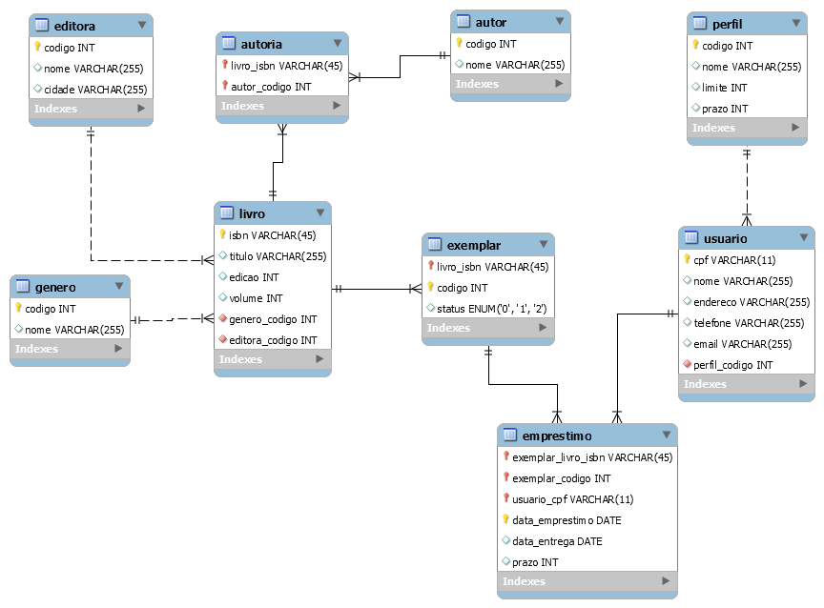

- Inserir 5 informações em cada tabela no banco de dados